# Bài 11: Cuộc cách mạng của Minh Mạng (nửa đầu thế kỉ XIX)

Chỉ từ 400k mua trọn bộ Giáo án Lịch sử 11 Cánh diều bản PPT trình bày khoa học, đẹp mắt (Chỉ 50k cho 1 bài giảng bất kì):  
B1: Gửi phí vào tài khoản 0711000255837 - NGUYEN THANH TUYEN - Ngân hàng Vietcombank (QR)  
B2: Nhắn tin tới zalo Vietjack Official - nhấn vào đây để thông báo và nhận giáo án.  
Xem thử tài liệu tại đây: Link tài liệu  
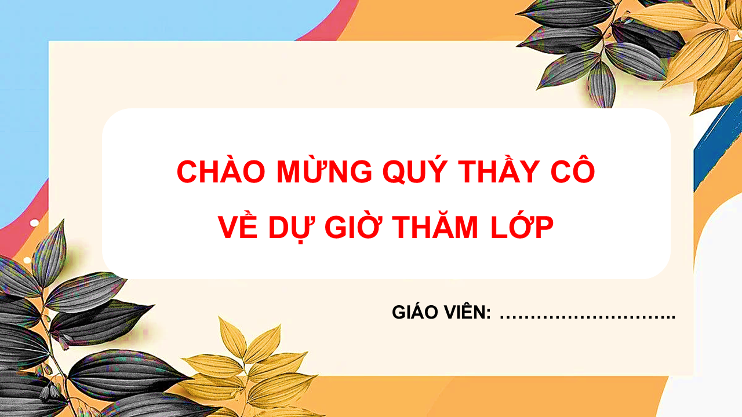  
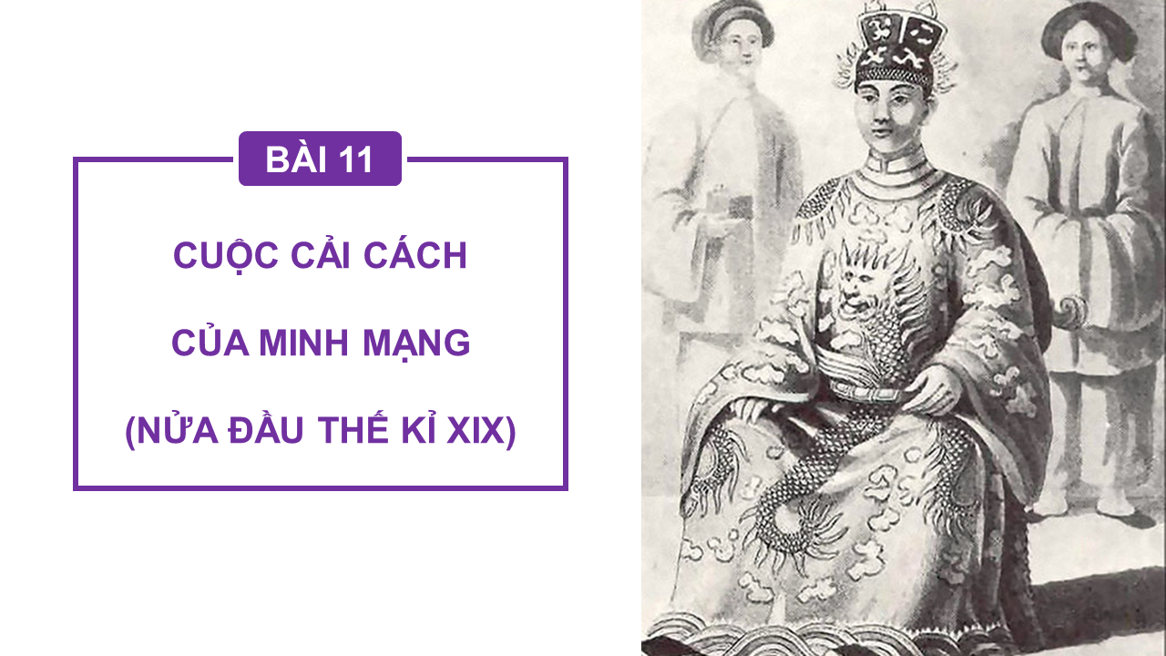  
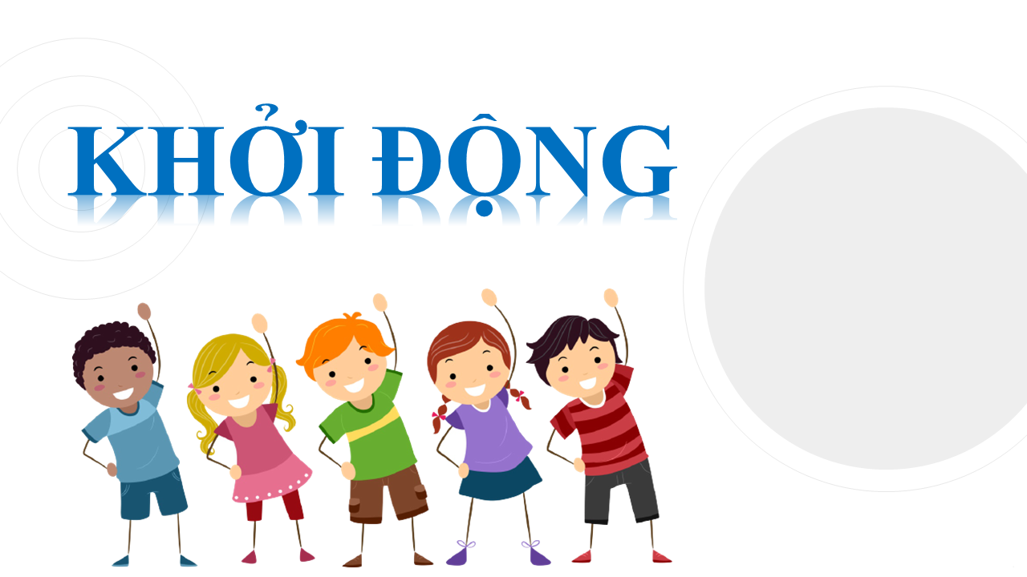  
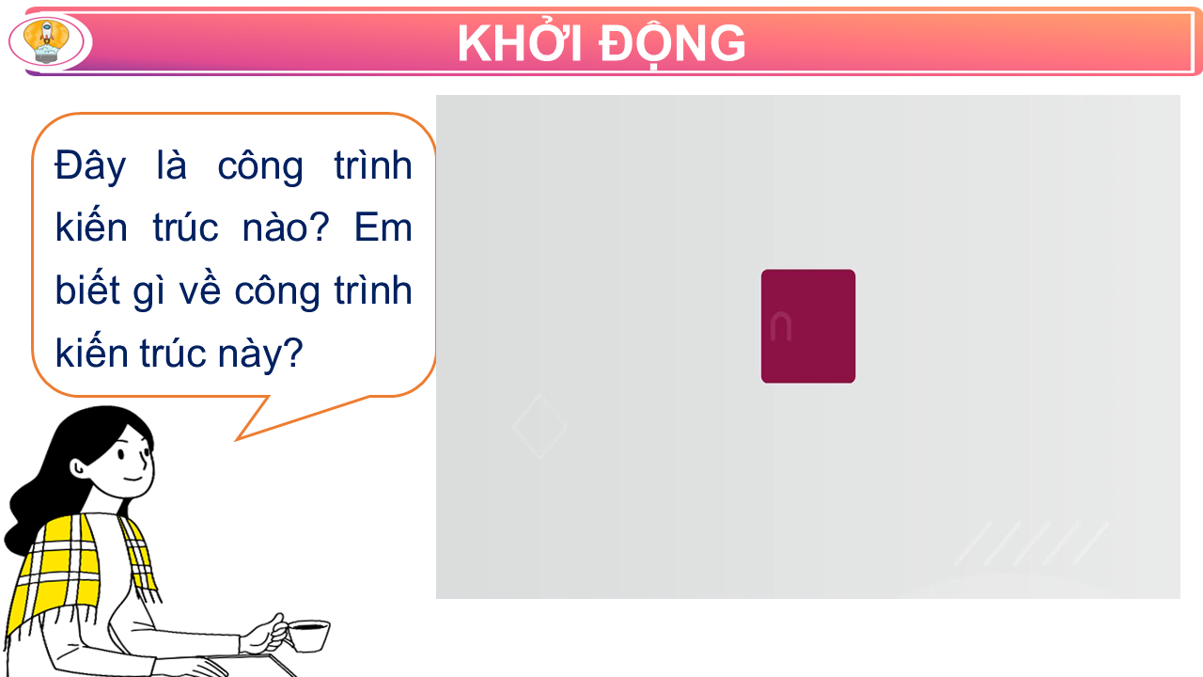  
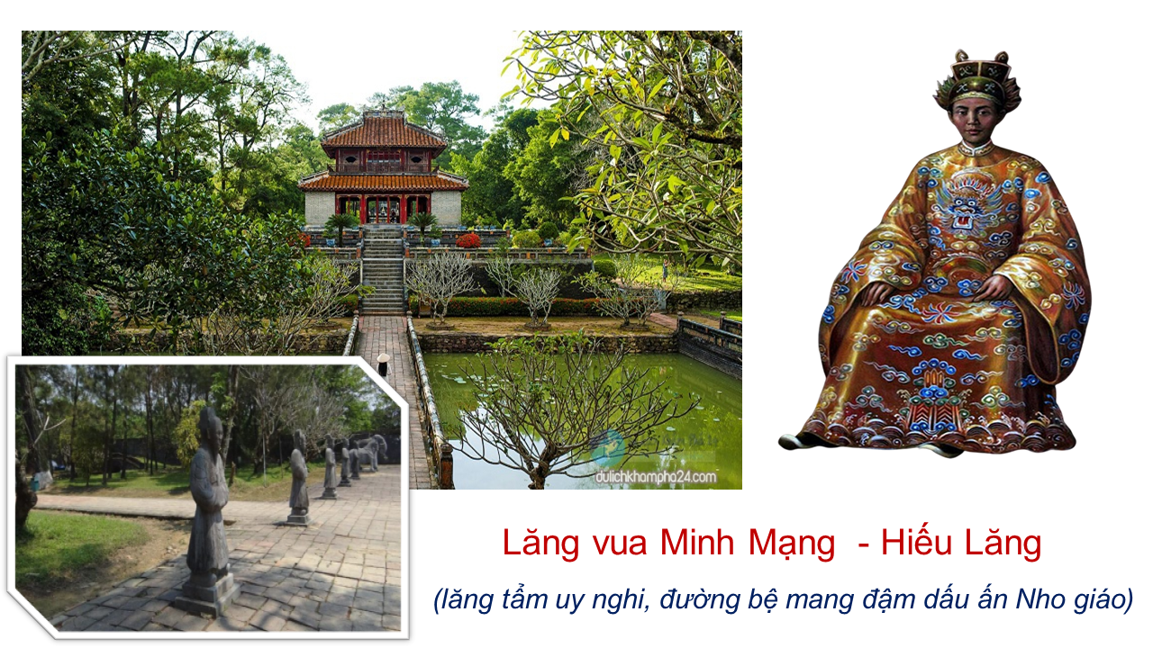  
   
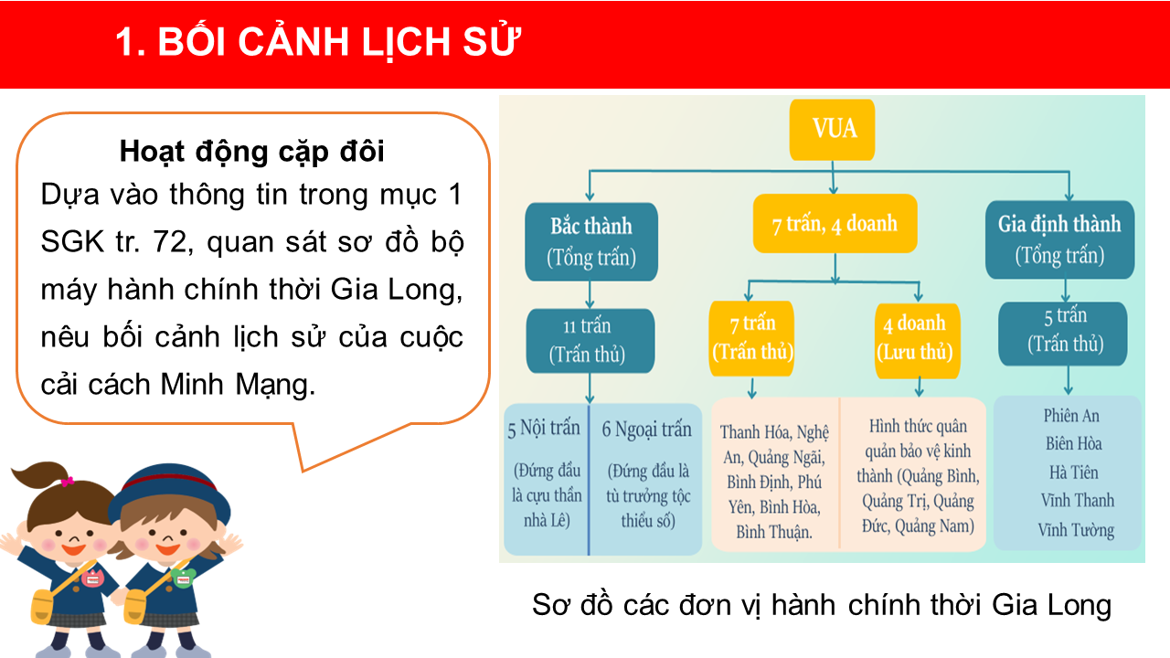  
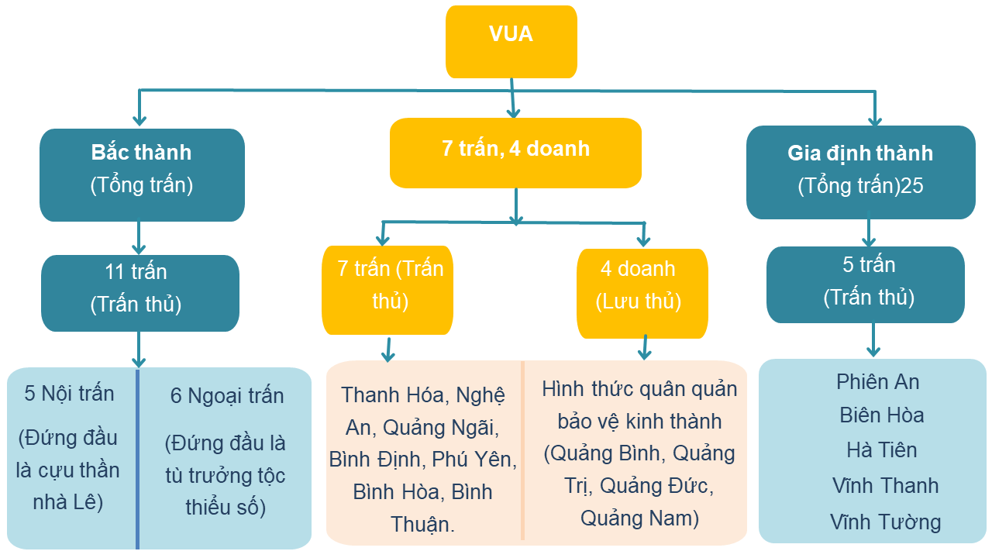  
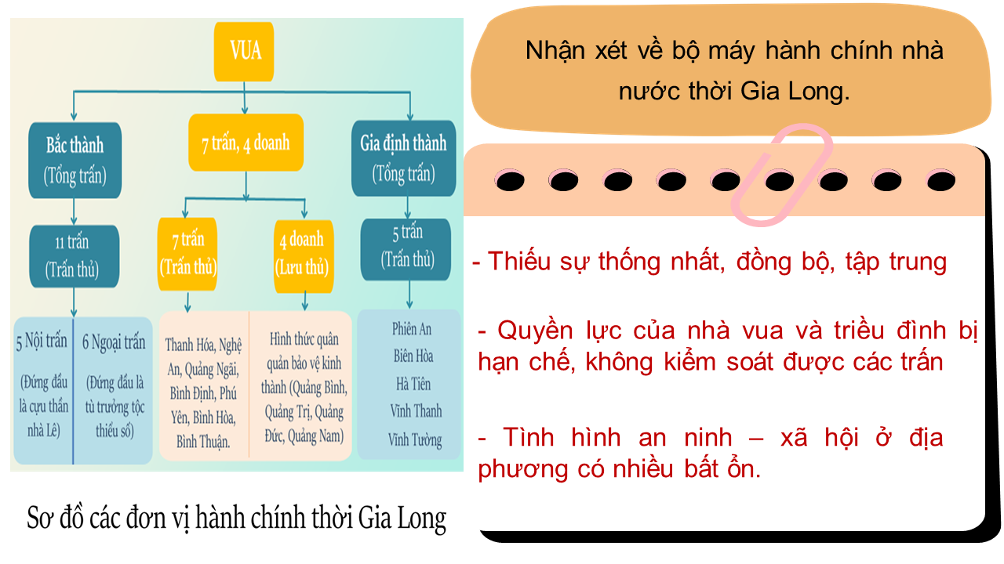  
.............................................  
..............................................  
..............................................  
**Giáo án Lịch sử 11 Bài 11 (Cánh diều): Cuộc cải cách của Minh Mạng (Nửa đầu thế kỉ XIX)**  
**I- MỤC TIÊU**  
**1. Năng lực**  
– Năng lực tìm hiểu lịch sử thông qua khai thác hình ảnh lược đồ và đọc thông tin tư liệu để trình bày được bối cảnh lịch sử, nội dung của cuộc cải cách thời Minh Mạng.  
– Năng lực nhận thức và tư duy lịch sử thông qua việc trình bày kết quả và ý nghĩa của cuộc cải cách của Minh Mạng  
– Năng lực tự chủ và tự học thông qua việc tìm hiểu và phân loại sử liệu , vẽ sơ đồ tư duy , chuẩn bị bài thuyết trình , trình bày về các chính sách cải cách của Minh Mạng  
– Năng lực giao tiếp và hợp tác thông qua việc trao đổi thảo luận nhóm về nội dung bài học  
**2. Phẩm chất**  
**-** Chăm chỉ, tự giác, tích cực tham gia các hoạt động học tập  
- Có ý thức trân trọng những giá trị tốt đẹp mà thế hệ trước đã để lại  
**II. THIẾT BỊ DẠY HỌC VÀ HỌC LIỆU**  
**1. Giáo viên**  
- Máy tính, máy chiếu  
- Bảng biểu , tranh ảnh, hiện vật lịch sử, một số tư liệu lịch sử tiêu biểu gắn với nội dung bài học.  
**2. Học sinh**  
**-** Sách giáo khoa**.**  
**-** Tranh ảnh tư liệu sưu tầm liên quan đến bài học và dụng cụ học tập theo yêu cầu và sự hướng dẫn của GV  
**III- TIẾN TRÌNH DẠY HỌC**  
**1. Khởi động**  
**a. Mục tiêu:** Tạo tâm thế cho HS, giúp HS ý thức được nhiệm vụ học tập, hứng thú học bài mới.  
b. Tổ chức thực hiện:  
GV cho HS xem hình ảnh và giới thiệu về lăng vua Minh Mạng  
**-** Từ năm 1831, với cuộc cải cách hành chính của Minh Mạng- vị vua thứ 2 của triều Nguyễn, lãnh thổ Việt Nam được chia thành 30 tỉnh và phủ Thừa Thiên. Cấp tỉnh lần đầu tiên xuất hiện trong lịch sử hành chính quốc gia và tiếp tục duy trì đến ngày nay với vị trí cấp hành chính địa phương cao nhất . Vậy cuộc cải cách của Minh Mạng diễn ra trong bối cảnh nào ? Nội dung cụ thể là gì ? Kết quả, ý nghĩa ra sao .  
**2. Hình thành kiến thức**  
  
  
  
  
**Hoạt động dạy- học**  
  
  
**Dự kiến sản phẩm**  
  
  
  
  
**2.1 . Tìm hiểu về bối cảnh lịch sử**  
*a. Mục tiêu :* Trình bày được bối cảnh lịch sử của cuộc cải cách của Minh Mạng  
b. *Tổ chức thực hiện* :  
**\* Bước 1: Chuyển giao nhiệm vụ học tập**  
GV tổ chức cho học sinh làm việc cá nhân để thực hiện nhiệm vụ . Trình bày về bối cảnh của cuộc cải cách của vua Minh Mạng .Để HS trả lời câu hỏi này , GV đặt những câu hỏi nhỏ  
- Tình hình đất nước dưới thời vua Gia Long như thế nào ?  
- Những khó khăn của đất nước cần tiếp tục giải quyết là gì ?  
**\* Bước 2: Thực hiện nhiệm vụ**  
- HS đọc SGK và thực hiện yêu cầu.  
**\* Bước 3: Báo cáo**  
- Nhóm HS lần lượt trả lời các câu hỏi.  
**\* Bước 4: Đánh giá , kết luận**  
- GV cho học sinh khai thác Góc mở rộng để thấy được Minh Mạng là vị vua có năng lực, đa tài quyết đoán . Những cải cách của vua đã đưa đến sự thay đổi đối với cuộc cải cách hành chính quốc gia  
  
  
**1. Bối cảnh lịch sử**  
**-** Triều Nguyễn được thành lập , cai quản lãnh thổ rộng lớn, kéo dài từ Bắc vào Nam. Dưới thời vua Gia Long bộ máy nhà nước còn chưa hoàn thiện thiếu sự thống nhất , quyền lực nhà vua và triều đình bị hạn chế, không kiểm soát chặt chẽ được các trấn , an ninh – xã hội ở các địa phương gặp nhiều bất ổn  
=> Từ bối cảnh trên đặt ra yêu cầu cần phải hoàn thiện bộ máy, khắc phục tính thiếu thống nhất và phân quyền của bộ máy nhà nước  
   
  
  
  
  
**.........................................................................**  
**.........................................................................**  
**.........................................................................**  
Xem thử và mua tài liệu:  
Link tài liệu (PPT)  
Link tài liệu (word)